喜报|徐圩新区第二水厂及配套管网工程
获得“连云港市2021年度下半年建筑
施工标准化文明示范工地”称号

日前，连云港市城乡和住房建设局公布连云港市2021年度下半年建筑施工标准化文明示范工地项目名单，由江苏方洋水务有限公司建设的徐圩新区第二水厂及配套管网二期工程荣列其中。
徐圩新区第二水厂及配套管网二期工程位于陬山路以北，石化九路以东，占地75亩，是一座20万吨/日的工业水处理厂，批复总投资3.38亿元，该项目目前已完工，总包单位为湖南对外建设集团有限公司，监理单位为江苏建科工程咨询有限公司。
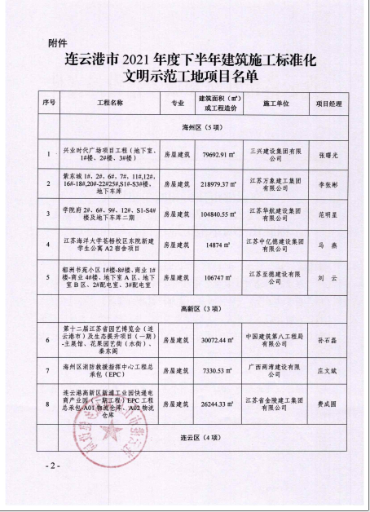
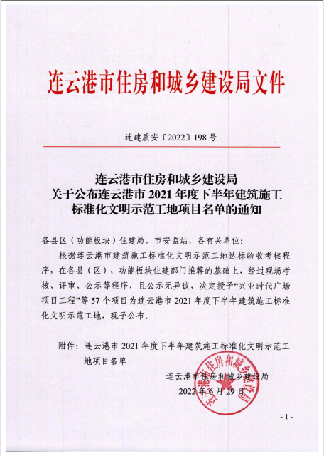
该项目荣获“连云港市2021年度下半年建筑施工标准化文明示范工地”称号，是对方洋水务建筑施工标准化方面的肯定和鼓励。今后，方洋水务将进一步加强项目安全管理的投入力度，积极争创省级建筑施工标准化文明示范工地，推动徐圩新区建筑工地安全文明标准化工作稳步发展。
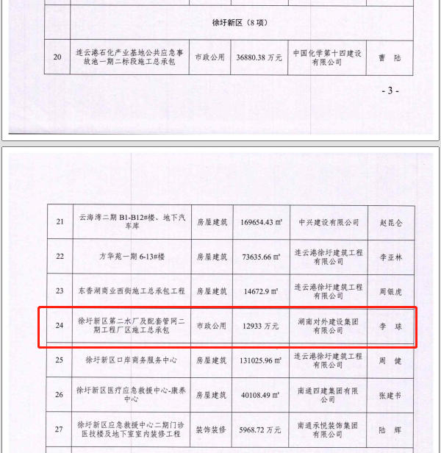
作者：许龙光
责编：李海薇

